07.12.2020 Лексическая тема: Домашние животные.
- Игра «Покорми животных».
Цель: Совершенствование грамматического строя речи.
Вспомни, чем человек кормит домашних животных. Проведи карандашом линию от животного к угощению, предназначенному для него. Расскажи, кого и чем ты угостишь. Например, Я покормлю корову сеном.
(корм: морковь, капуста, мясо, кость, сено, клевер, молоко, рыба)
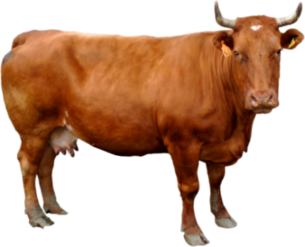 | 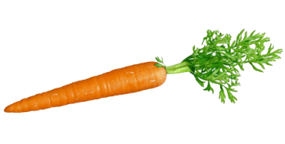 | 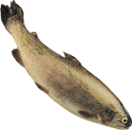
 |  | 
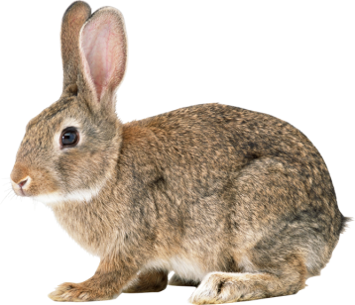 | 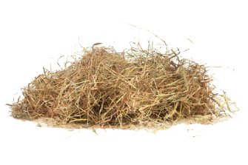 | 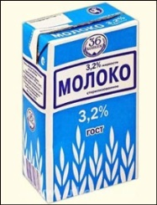
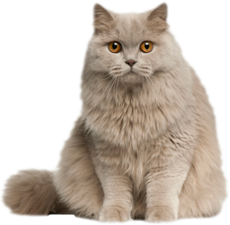 | 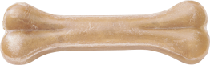 | 

- Игра «Кто кем будет, когда вырастет?»
Например, Котенок будет кошкой или котом.
(Теленок будет…., жеребенок будет…, крольчонок…., ягненок…., козленок….., щенок…..)

- Игра «Договори и повтори». Например, Котенок лакает, а котята…. лакают

Теленок мычит, а телята …  Щенок бежит, а щенки ….  Ягненок жуёт, а ягнята … | Козленок скачет, а козлята ….  Поросенок хрюкает, а поросята ….  Жеребенок прыгает, а жеребята

- Дорисуй и раскрась животных цветными карандашами.

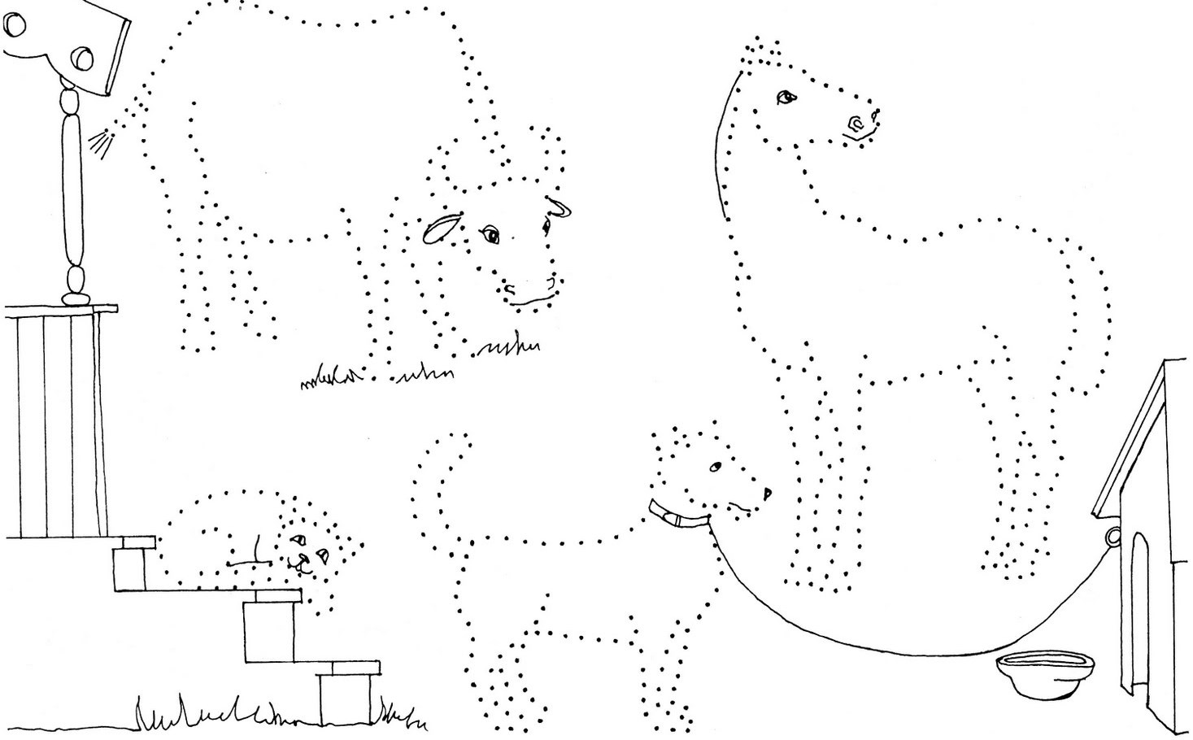
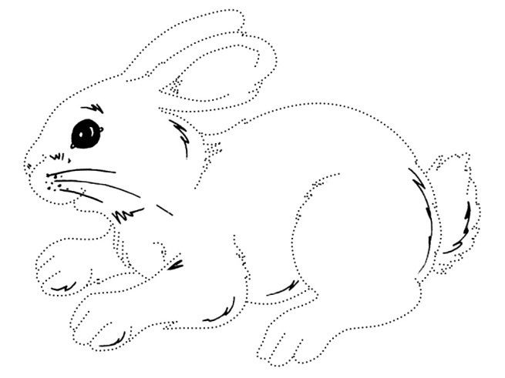 | 